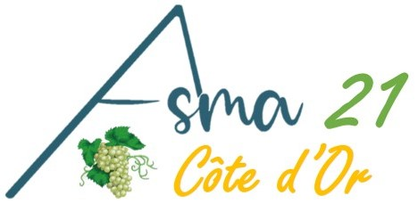
MAKBETH

TDB - Le Cèdre

Jeudi 27 mars 2025 - 20h00

Inscription : en raison du nombre réduit de places merci de préserver par mail au préalable

Nom : Prénom :

Adresse personnelle :

téléphone :

E.mail :

Etablissement :

Nombre de places Asma 21 : Adultes _____________ x 0 € __________
Enfants _____________ x 0 € __________
Nombre de places invités : Adultes _____________ x 14 € __________
Enfants _____________ x 8 € __________

Total __________

3 premiers spectacles gratuits pour l'année en cours par adhérent puis 50%

NB : règlement par chèque à l'ordre de l'Asma 21 à :
L'Institut Agro Dijon ASMA 21
A l'attention de Francine Mulot
26 boulevard Petitjean
BP 87999
21079 Dijon cedex
pour toute information par mail à : mulot.francine@wanadoo.fr ou téléphone au 0630835815

Inscription dans la limite des places disponibles avant le 6 mars 2025

